**江苏省仪征中学2024-2025学年度第一学期高二地理学科导学案**

**微专题1 经纬网及应用**

研制人：秦文俊 审核人：刘永飞

班级：________ 姓名：________学号：_______ 授课时间：_______年_____月_____日

**【瞄准课标，明确考向】**

1.以经纬网图、区域图为背景，考查距离的计算及区域定位等。

2.结合景观图、区域图考查方向的判读和比例尺的应用。

**【导读——读教材识基础】**

**问题：**阅读初中地理相关教材及地图册完成下列问题：

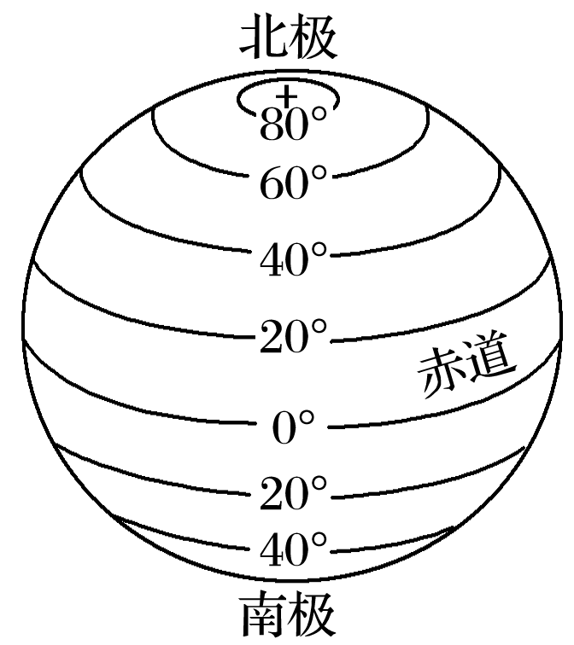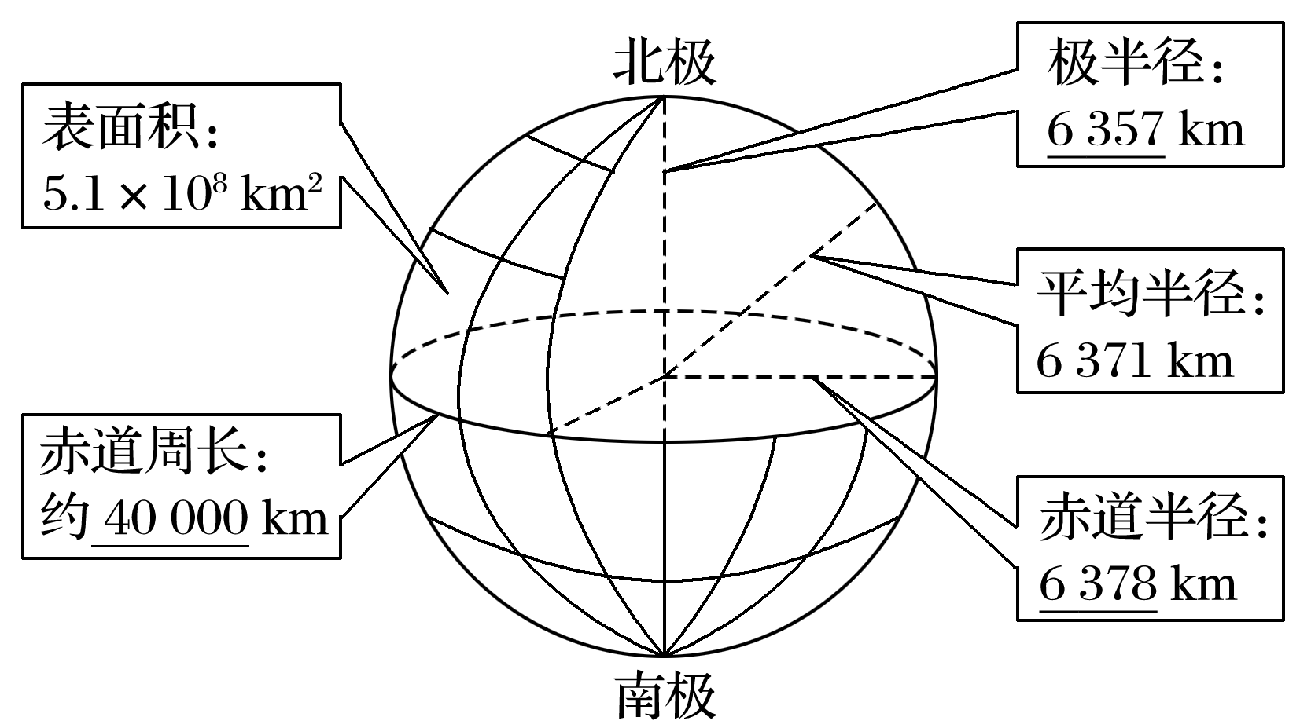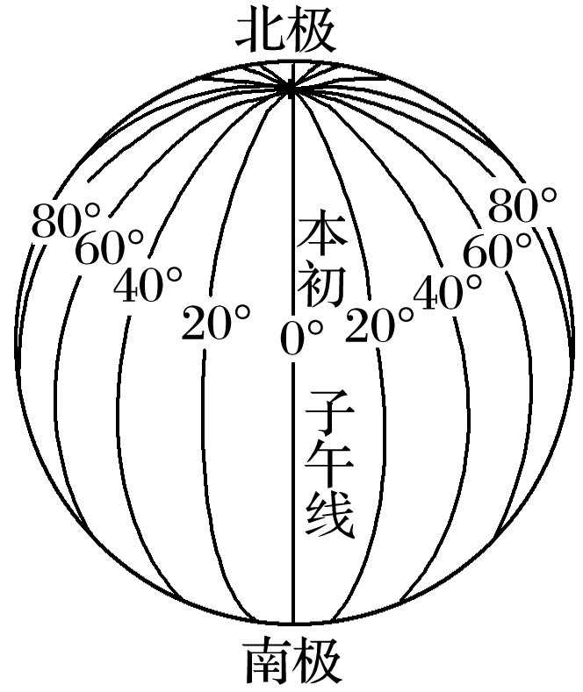1.地球的形状与大小

**表1 经线和纬线**

|  |  |  |  |
| --- | --- | --- | --- |
|  | | 经线 | 纬线 |
| 定义 | |  |  |
| 起始线 | | 本初子午线：通过英国格林尼治天文台原址的经线 | 赤道：与两极点距离相等的纬线 |
| 特点 | 形状 |  |  |
| 方向 |  |  |
| 长度 |  |  |
| 间隔 | | 两条经线间的间隔在 上最大 | 两条纬线间的间隔相等 |
| 关系 | | 所有经线都相交于南、北两极 | 所有纬线都相互平行 |

表2 经度与纬度

|  |  |  |
| --- | --- | --- |
|  | 经度 | 纬度 |
| 图示 |  |  |
| 划分 | 从 向东、向西各分180° | 从 向南、向北各分90° |
| 分布规律 |  |  |
| 划分半球 |  |  |
| 特殊经纬度(线) |  |  |

**【导学——培素养，引价值】**

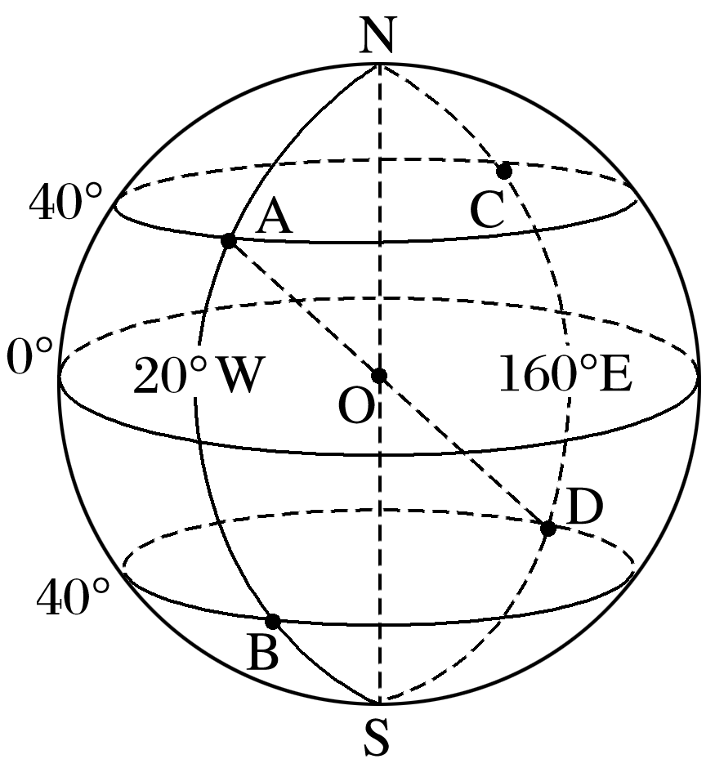1．定“对称点”位置

问题：读图，分析图中A点的一下三个对

我的收获

称点分别是：

(1)关于赤道对称的两点：

图中A点(40°N,20°W)，

(2)关于地轴对称的两点：

图中A点(40°N,20°W)，

(3)关于地心对称的两点(对跖点)：

图中A点(40°N,20°W)，

2.定“方位”

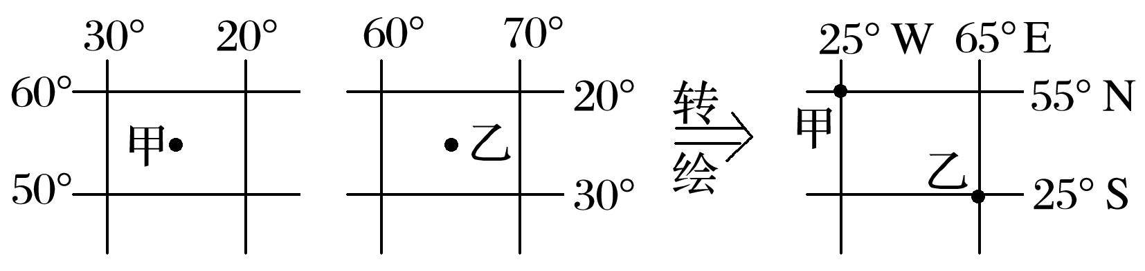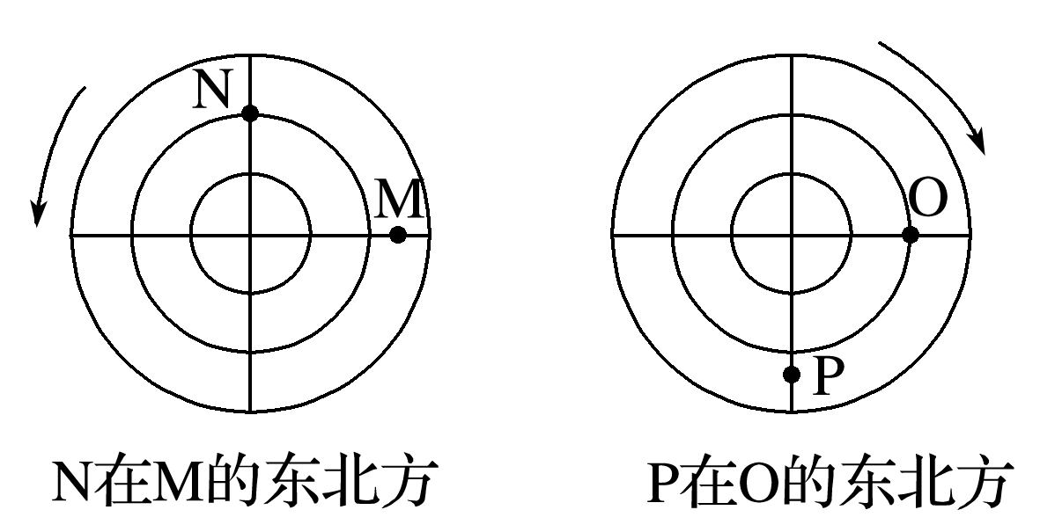问题：读图分析，图中甲在乙的什么方向，N在M的什么方向，P在O的什么方向、

我的收获

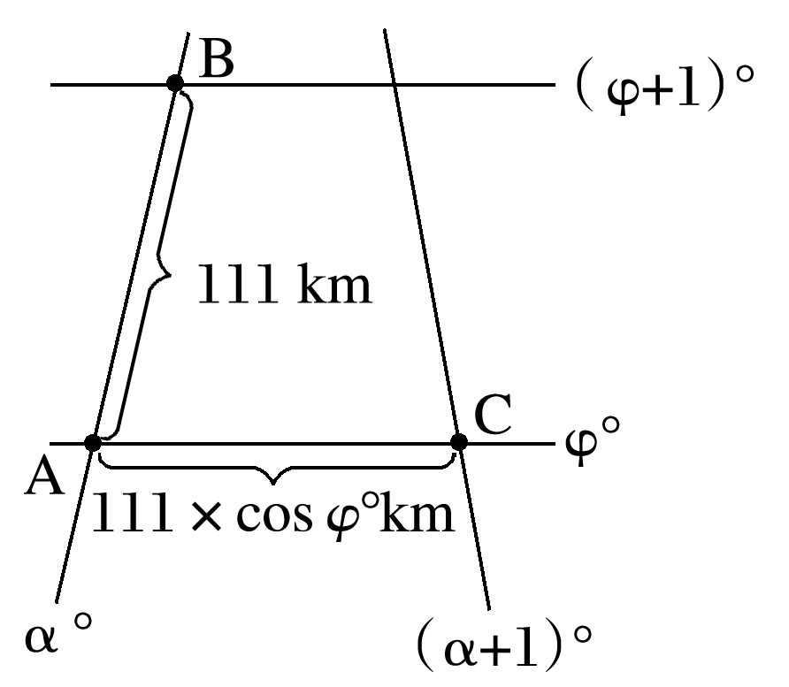3．定“距离”

问题：（1）经线

（2）纬线

4．定“最短航线”和“航向”

问题：（1）左图中从P在Q的最短航线是 ，其航向分别是 。

（2）右图中从E到F、G到H的最短航向的航向是 。

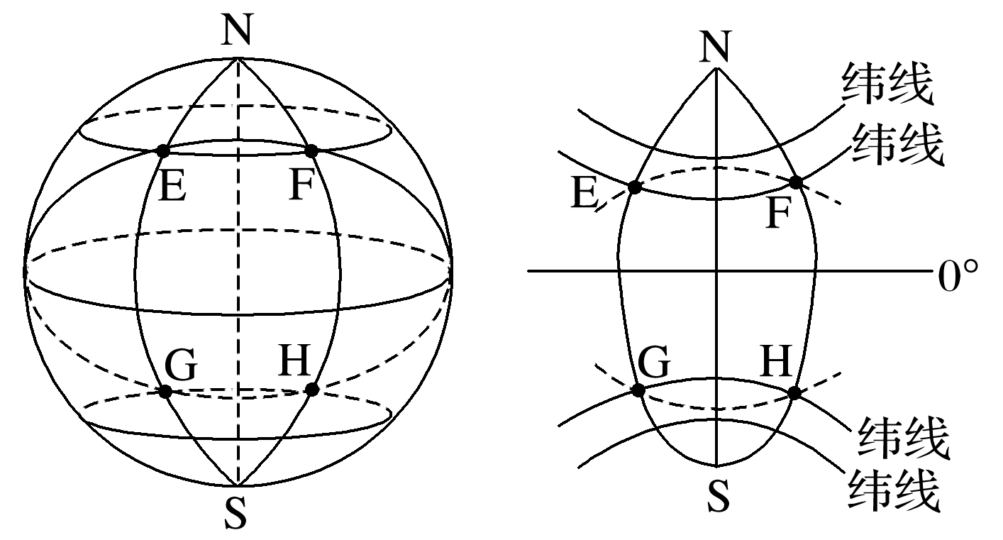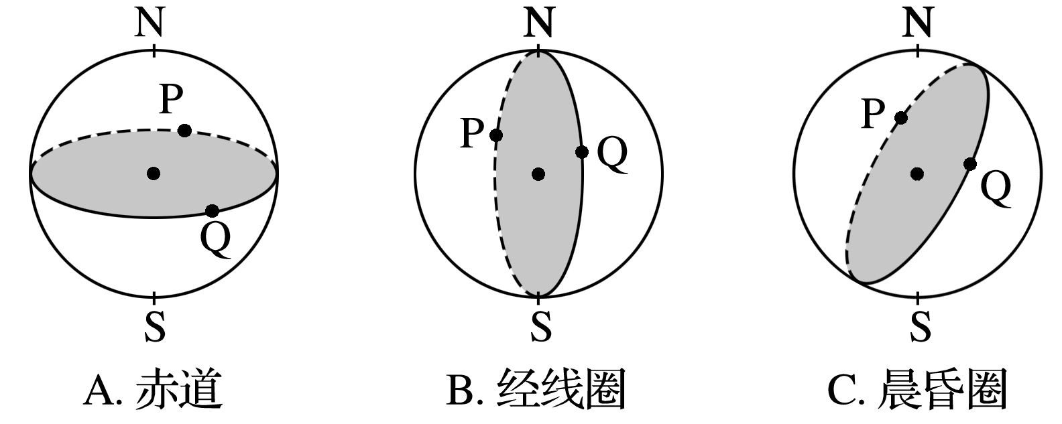

5．定“范围大小”和“比例尺大小”

问题：在下面经纬网图中，a、b、c、d四部分的面积大小： ：比例尺大小： 。

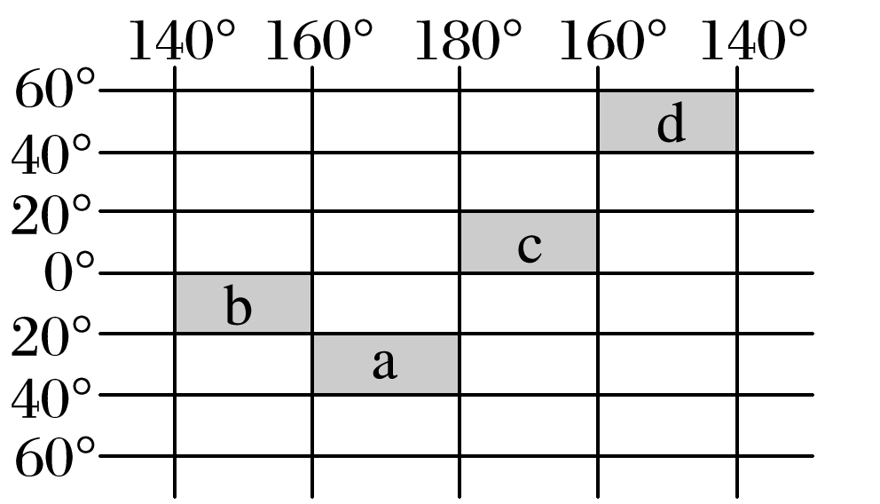

**【导思——析问题，提能力】**

**[案例探究]**中国第32次南极科学考察队乘“雪龙”号破冰船从上海出发，途经弗里曼特尔(32.1°S，115.8°E)、中山站(69.4°S，76.4°E)、长城站(62.2°S，58.9°W)和蓬塔(53.1°S，70.9°W)，这是“雪龙”号的第二次环南极航行。读“雪龙”号环南极航行线路图，完成1～2题。

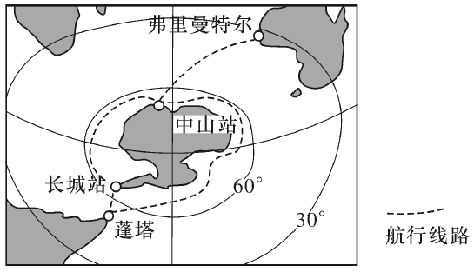

审题：

破题：

变题：

1.长城站位于中山站的

A.东北 B.西北 C.东南 D.西南

2.弗里曼特尔到蓬塔的最短距离约为

A. 2 300千米 B.6 300千米 C. 10 500千米 D. 15 500千米

**【导练——解例题，找方法】**

**例1.**“雪龙2号”是我国首艘自主建造的极地科学考察破冰船，北京时间2019年10月24日，“雪龙2号”首次穿越赤道进入南半球，11月20日晚抵达距离中山站将近24千米的陆缘冰区。下图采用梅花投影法制作，可以更好地展现南极地区与其他大陆的关系。读图，完成1～2题。

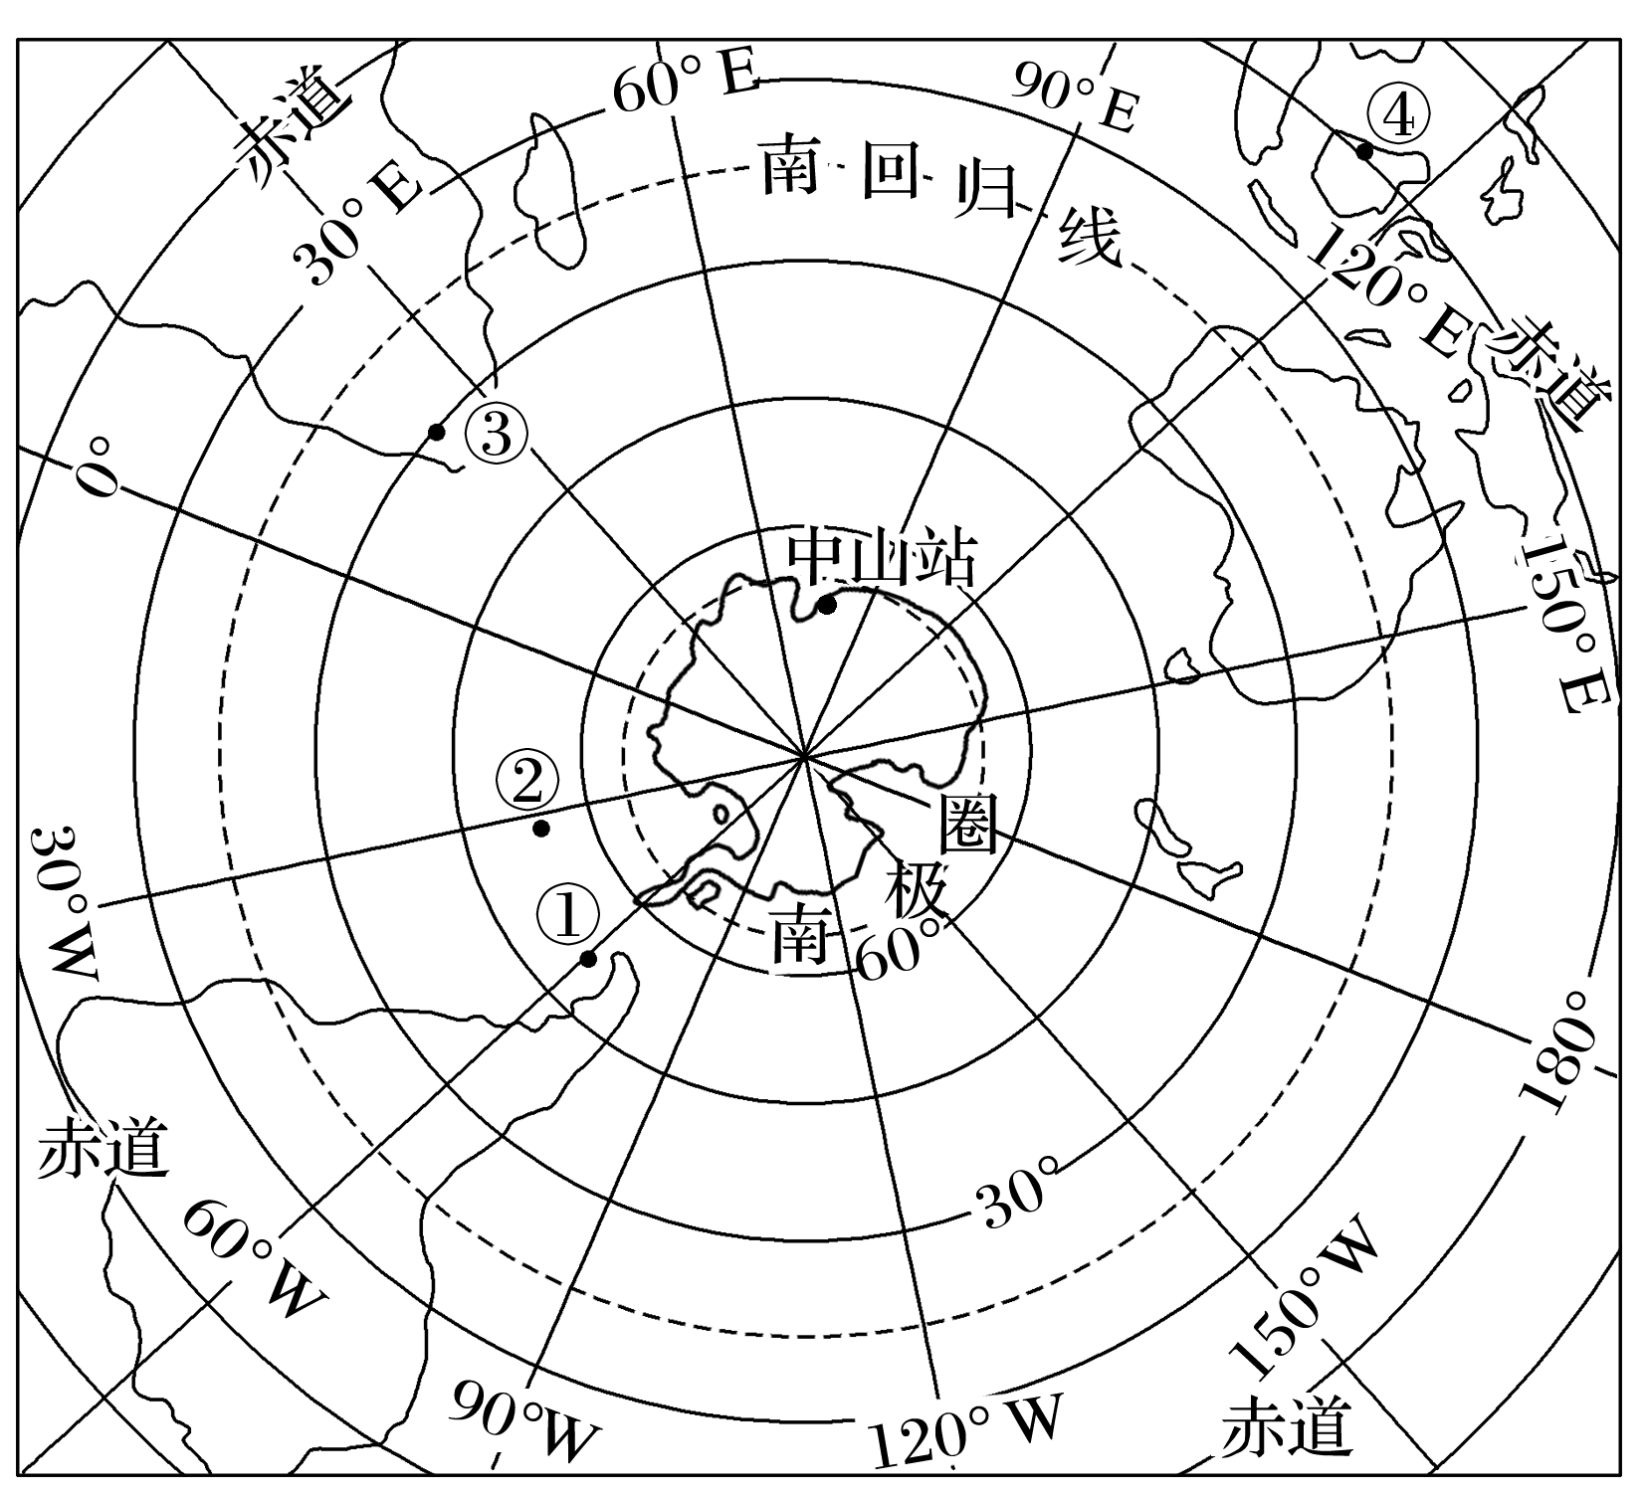1．图中(　　)

A．①位于低纬度

B．②位于太平洋

C．③位于非洲

D．④位于③的西北方向

2．③到南极点的距离大约为(　　)

A．3 330千米

B．5 550千米

C．6 660千米

D．6 800千米

**例2.**读下面两幅经纬网图，完成3～4题。

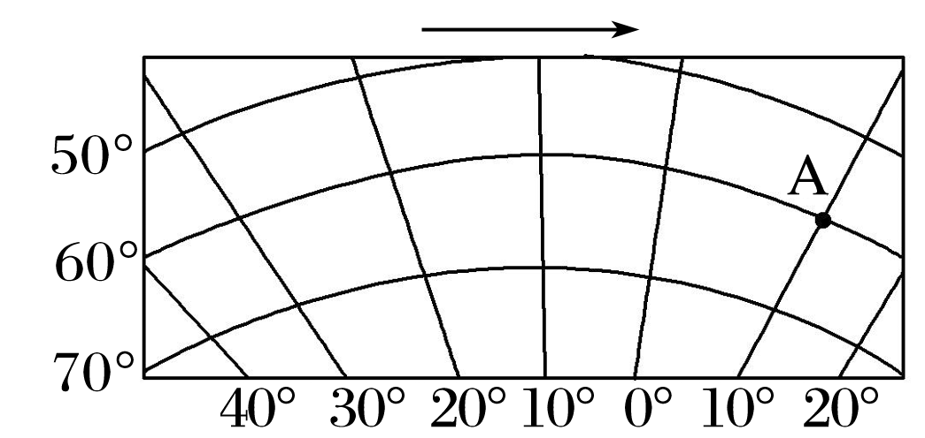　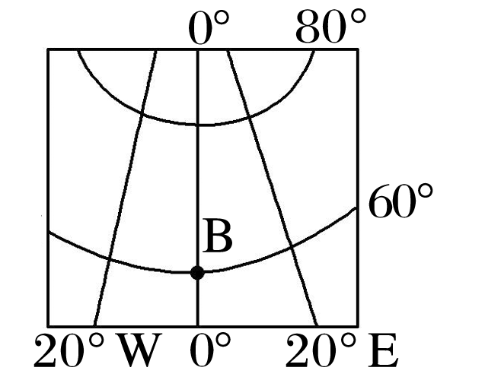

3．一架飞机6月22日从B点飞往A点，沿最短路线飞行，飞机的最初飞行方向是(　　)

A．东南 B．东北 C．西北 D．西南

4．一架飞机从A点出发，以1 100千米/小时的速度向南飞越南极点后继续沿经线圈飞行，8小时后(从A点出发的整个行程用时)到达的地理位置是(　　)

A．(50°S,170°E) B．(40°S,170°E) C．(50°S,170°W) D．(40°S,170°W)

**【拓思维，建体系】**